DBF文件格式详细说明及程序设计
三峡大学水利与环境学院 肖泽云

1 DBF文件格式说明
DBF文件是一种以二进制进行存储的表格数据文件，其文件内部有着严格的格式要求，具体由文件头和记录项组成。其中文件头中包括字段的相关信息。DBF文件的数据结构如下表所示：
组成 | 内容 | 位置（Byte） | 说明
文件头 | 文件头定义 | 0-31 | 包括版本信息、更新时间、记录条数、文件头长度等
文件头 | 字段1定义 | 32-64 | 字段名称、类型、字段长度(Byte)、精度等
文件头 | 字段2定义 | 65-97 | 同上
文件头 | …… |  | 同上
文件头 | 字段n定义 | -n*32+31 | 同上
文件头 | 值为0x0D | n*32+32 | 表示终止字段定义
表格记录数据 | 第1行数据 | n*32+33-X | 表示第1行数据
表格记录数据 | 第2行数据 |  | 表示第2行数据
表格记录数据 | ……
注意，在表格记录数据中每行数据具体占多长字节，这个由文件头中定义的字段数目以及字段长度来决定，如果该文件一共只有两个字段，其中第一个字段为数值，其长度为4，第二个字段为字符串，长度为50，则每一行数据占的字节长度为4+50=54，在读取数据时也是读取前4个为第一个字段对应的值，读取第5-54个为第二个字段对应的值。
另外，为便于理解表格与下面内容的关系，特说明字段即是指表格中的列，记录指表格中的行数据，DBF按行数据方式来存储，即在文件头中定义了列数、列的名称、列的数据类型、列长度等等，然后在后面的记录数据中插入每行数据。
文件头中格式及说明如下：
位置 | 类型 | 说明
0 | 1个字节 | 表示当前的版本信息：  - 0x02 FoxBASE  - 0x03 FoxBASE+/Dbase III plus, no memo  - 0x30 Visual FoxPro  - 0x31 Visual FoxPro, autoincrement enabled  - 0x43 dBASE IV SQL table files, no memo  - 0x63 dBASE IV SQL system files, no memo  - 0x83 FoxBASE+/dBASE III PLUS, with memo  - 0x8B dBASE IV with memo  - 0xCB dBASE IV SQL table files, with memo  - 0xF5 FoxPro 2.x (or earlier) with memo  - 0xFB FoxBASE
1－3 | 3个字节 | 表示最近的更新日期，按照YYMMDD格式，以1900年为起始，即第一个字节表示文件最后保存时的年份-1900，第二个字节的值为保存时的月，第三个字节的值为保存时的日。
4－7 | Int32 | 文件中的记录条数，即表格的行数。
8－9 | Int16 | 文件头中的字节数，在此之后的字节为表格记录数据
10－11 | Int16 | 一条记录中的字节长度，即每行数据所占的长度
12－13 | 2个字节 | 保留字节，用于以后添加新的说明性信息时使用，这里用0来填写。
14 | 1个字节 | 表示未完成的操作。
15 | 1个字节 | dBASE IV编密码标记。
16－27 | 12个字节 | 保留字节，用于多用户处理时使用。
28 | 1个字节 | DBF文件的MDX标识。在创建一个DBF 表时 ，如果使用了MDX 格式的索引文件，那么 DBF 表的表头中的这个字节就自动被设置了一个标志，当你下次试图重新打开这个DBF表的时候，数据引擎会自动识别这个标志，如果此标志为真，则数据引擎将试图打开相应的MDX 文件。
29 | 1个字节 | 页码标记.
30－31 | 2个字节 | 保留字节，用于以后添加新的说明性信息时使用，这里用0来填写。
32－N | （x*32）个字节 | 这段长度由表格中的列数（即字段数，Field Count）决定，每个字段的长度为32，如果有x列，则占用的长度为x*32，这每32个字节里面又按其规定包含了每个字段的名称、类型等信息，具体见下面的表。
N＋1 | 1个字节 | 作为字段定义的终止标识，值为0x0D。
每个字段定义格式如下表，每个字段定义都用32个字节来完成：
位置 | 内容 | 说明
0－10 | 11个字节 | 字段的名称，是ASCII码值。
11 | 1个字节 | 字段的数据类型，为ASCII码值。每个值对应不同的字段数据类型，如N表示数值，C表示字符串，关于具体的数据类型说明见下表。
12－15 | 4个字节 | 保留字节，用于以后添加新的说明性信息时使用，默认为0。
16 | 1个字节 | 字段的长度，表示该字段对应的值在后面的记录中所占的长度。
17 | 1个字节 | 字段的精度。
18－19 | 2个字节 | 保留字节，用于以后添加新的说明性信息时使用，默认为0。
20 | 1个字节 | 工作区ID。
21－31 | 11个字节 | 保留字节，用于以后添加新的说明性信息时使用，默认为0。
字段数据类型：
代码 | 数据类型 | 允许输入的数据
B | 二进制型 | 各种字符。
C | 字符型 | 各种字符。
D | 日期型 | 用于区分年、月、日的数字和一个字符，内部存储按照YYYYMMDD格式。
G | (General or OLE) | 各种字符。
N | 数值型(Numeric) | - . 0 1 2 3 4 5 6 7 8 9
L | 逻辑型（Logical） | ? Y y N n T t F f (? 表示没有初始化)。
M | (Memo) | 各种字符。

2 DBF文件数据结构实例分析
下面以一个具体实例来分析DBF数据结构：
该表格数据为：
列1 | 列2
1 | 2
2 | 4
3 | 6
4 | 8
5 | 10
6 | 12
7 | 14
8 | 16
9 | 18
10 | 20
用UltraEdit打开该dbf文件，其内容如下：
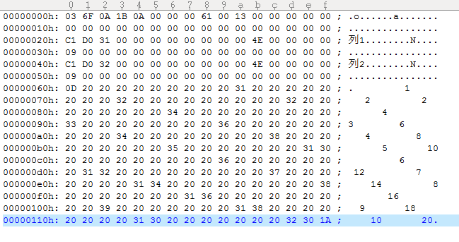
现在先分解一下，找出文件头，并分析一下文件头的内容。首先看第一个字节，值为03，这个是16进制的数据，第一个字节表示数据库类型，值03即0x03，对应FoxBASE+/Dbase III plus,。然后看第4个字节到第7个字节，这一段表示文件中的记录条数，即表格的行数，其Byte值为0A 00 00 00，转换成Int32即为10，即表格的行数为10。关于Byte数组转换成数值类型，其代码如下：
/// <summary>
/// 将字节组转换成为整型
/// </summary>
/// <param name="tempBytes">字节数组</param>
/// <returns></returns>
public static Int32 ConvertBytesToInt32(byte[] tempBytes)
{
Int32 result = System.BitConverter.ToInt32(tempBytes, 0);
return result;
}
接着看第8个和第9字节，其值为61 00，转换成Int16其值即为97，意思就是说文件头所占字节长度为97，所以文件头的范围就是下面红色框内：
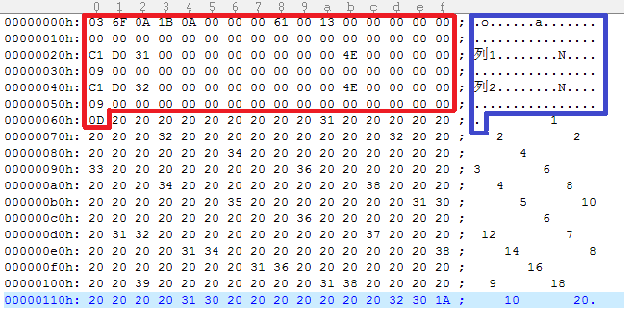
蓝色框为左边红色框对应的值，这个仅供参考。下面来仔细分析红色框中的数据：
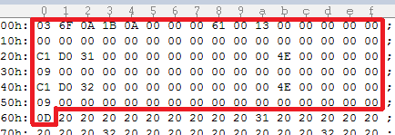
前面的第1个字节到第8个和第9个字节我们前面都已经分析过了。第10和11个字节对应值表示一行数据的长度，其值为13 00，转换为Int其值为19，即每行数据占19个字节的长度，这个值应该等于接下来定义字段长度之和+1（每行最前面还有一个16进制值为20的字节）。
接下来的从第12个到31个都为保留字节，可以不管。因为前面已知文件头的长,为97，而用于文件头定义就占了32个，文件头最后一个字节用于表示字段定义结束，也占了一个，于是就只剩下97-32-1=64，而每定义一个字段占32个字节，所以就只有2个字段。第一个字段就是从第33个字节开始到第33+32个字节，如下面黄色框中：
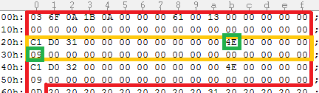
下面参考第三个表来分析这段数据，已知从第0开始到10这11个字节表示的字段的名称，将这11个字节数组转换成字符串即为字段名称。将字节数组转换成字符串代码如下：
/// <summary>
/// 将字节组转换成为字符串
/// </summary>
/// <param name="tempBytes">字节数组</param>
/// <returns></returns>
public static string ConvertBytesToString(byte[] tempBytes)
{
string result = System.Text.Encoding.GetEncoding("gb2312").GetString(tempBytes);
return result;
}
将第0到第10个字节值转换成字符串，其值为“列1”，即第一个字段的名称。
第11个字节为字段数据类型，该值为4E（上图中用绿色标出），转换为char即为N，N表示数值类型，即第一列的数据类型为数值类型。
第12个到第15个为保留字节，暂不管。第16个字节表示字段的长度，其值为09（上图中用绿色标出），转换为Int其值即为9，即表示该字段长度为9个字节。后面从第17到31个字节都可暂不管。这样就分析完了一个字段的定义，安装同样的思路分析第二个字段，可以得到第二字段名称为“列2”，字段类型也为数值类型（N），字段长度也为9个字节。如下图所示，注意绿色框中的数据：
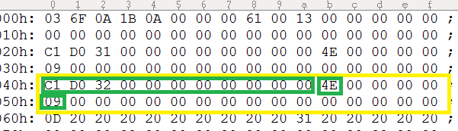
在第二个字段定义完成后，接下来的一个字节值为0D，即表示结束了字段定义，刚好在此也是97个字节。从第98个字节开始就是表格的数据对象了，每行占19个字节，其中第一个字节值为20，不属于表格单元的值，即从第99个字节开始，前面9个字节对应的值为第一行第一列单元的值，接着的9个字节是第一行第二列单元的值，在接下来的一个字节为默认字节，接着的9个字节就是第2行第一列单元的值，接下来的9个字节就是第2行第2列单元的值，依次类推，直到结束位置。

3 DBF文件读取与写入程序设计
下面介绍使用程序来读取和写入DBF文件：
首先新建一个窗体项目，各主要控件如下图所示：
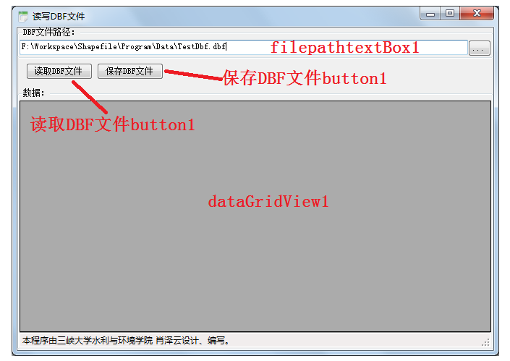

3.1 读取DBF文件
读取DBF文件的内容并写到一个DataGridView控件中，采用如下函数：
/// <summary>
/// 读取DBF文件
/// </summary>
/// <param name="filepath">DBF文件路径</param>
/// <param name="dataGridView">DataGridView控件</param>
private void ReadDBFFile(string filepath, DataGridView dataGridView)
{
try
{
dataGridView.Rows.Clear();
dataGridView.Columns.Clear();

//打开文件
FileStream fs = new FileStream(filepath, FileMode.Open, FileAccess.Read);
BinaryReader br = new BinaryReader(fs);

//跳过前面4个
br.ReadBytes(4);
//文件中的记录条数,即行数
int rowCount = br.ReadInt32();//4
//文件头的长度
int headLength = br.ReadInt16();//2
//每行的长度
int rowLength = br.ReadInt16();//2
//计算字段数目
int columnCount = (headLength - 33) / 32;
//跳过32-4-4-2-2=20个，直接到32
br.ReadBytes(20);

int i, j;
byte[] tempBytes = null;
byte tempByte;
int[] fieldLength = null;
//添加表格的列
if (columnCount > 0)
{
string tempColumnName;
fieldLength = new int[columnCount];
for (i = 0; i < columnCount; i++)
{
//读取前11个，为列名称
tempBytes = br.ReadBytes(11);
tempColumnName = ConvertBytesToString(tempBytes);
dataGridView.Columns.Add(tempColumnName, tempColumnName);
//跳过5个
br.ReadBytes(5);
//获取字段长度
tempByte = br.ReadByte();
fieldLength[i] = (int)tempByte;
//跳过剩下的字节，有32-11-5-1=15个
br.ReadBytes(15);
}
}
//获取文件头的最后一个字节，值应该为0D
tempByte = br.ReadByte();
if (tempByte == 0x0D)
{
//添加表格的行及数据
if (rowCount > 0)
{
string tempStr;
for (i = 0; i < rowCount; i++)
{
dataGridView.Rows.Add();
//每行数据中第一个20，跳过
br.ReadByte();
for (j = 0; j < columnCount; j++)
{
tempBytes = br.ReadBytes(fieldLength[j]);
tempStr = ConvertBytesToString(tempBytes);
dataGridView[j, i].Value = tempStr;
}
}
}
}
else
{
MessageBox.Show("文件头定义出现错误！",
"提示！", MessageBoxButtons.OK, MessageBoxIcon.Warning);
}
br.Close();
fs.Close();
}
catch (Exception except)
{
MessageBox.Show(except.Message,
"提示！", MessageBoxButtons.OK, MessageBoxIcon.Warning);
}
}

/// <summary>
/// 将字节组转换成为字符串
/// </summary>
/// <param name="tempBytes">字节数组</param>
/// <returns>DataGridView控件</returns>
public static string ConvertBytesToString(byte[] tempBytes)
{
string result = System.Text.Encoding.GetEncoding("gb2312").GetString(tempBytes);
return result;
}

/// <summary>
/// 将字节组转换成为整型
/// </summary>
/// <param name="tempBytes">字节数组</param>
/// <returns></returns>
public static Int32 ConvertBytesToInt32(byte[] tempBytes)
{
Int32 result = System.BitConverter.ToInt32(tempBytes, 0);
return result;
}
所以，在按钮“读取DBF文件button1”的单击事件添加调用上面读取DBF文件的代码：
private void 读取DBF文件button1_Click(object sender, EventArgs e)
{
if (File.Exists(filepathtextBox1.Text))
{
ReadDBFFile(filepathtextBox1.Text, dataGridView1);
}
}

3.2 写入DBF文件
同样，编写用于存储DBF文件的函数，如下：
/// <summary>
/// 保存DBF文件
/// </summary>
/// <param name="filepath">DBF文件保存路径</param>
/// <param name="dataGridView">表格对象</param>
private void WriteDBFFile(string filepath, DataGridView dataGridView)
{
try
{
int rowCount = dataGridView.RowCount;
int columnCount = dataGridView.ColumnCount;
if (rowCount > 0 && columnCount > 0)
{
FileStream fs = new FileStream(filepath, FileMode.Create, FileAccess.Write);
BinaryWriter bw = new BinaryWriter(fs);

byte tempByte;
byte[] tempBytes;
int i, j, tempInt;

int[] fieldLength = new int[columnCount];
int tempMax = 0;
for (i = 0; i < columnCount; i++)
{
tempMax = 0;
for (j = 0; j < rowCount; j++)
{
if (dataGridView[i, j].Value != null
&& dataGridView[i, j].Value.ToString() != "")
{
if (dataGridView[i, j].Value.ToString().Length > tempMax)
{
tempMax = dataGridView[i, j].Value.ToString().Length;
}
}
}
fieldLength[i] = tempMax * 2;
}

//写入文件头
{
//第0个字节为数据库类型
tempByte = 0x03;
bw.Write(tempByte);

tempBytes = new byte[3];
//第1个字节为保存时的年份-1990
tempInt = DateTime.Now.Year - 1900;
tempBytes[0] = System.Convert.ToByte(tempInt);
//第2个字节为保存时的月份
tempBytes[1] = System.Convert.ToByte(DateTime.Now.Month);
//第3个字节为保存时的日
tempBytes[2] = (byte)(DateTime.Now.Day);
bw.Write(tempBytes);

//第4-7个字节为行数
bw.Write(rowCount);

//第8-9字节为文件头的长度
tempInt = 33 + columnCount * 32;
bw.Write((Int16)tempInt);

//第10-11为每行数据所占长度
tempInt = 1;
for (i = 0; i < columnCount; i++)
{
tempInt += fieldLength[i];
}
bw.Write((Int16)tempInt);

//第12-31为保留字段，默认为0
tempBytes = new byte[20];
bw.Write(tempBytes);

string tempColumnName;
//开始写字段
for (i = 0; i < columnCount; i++)
{
tempColumnName = dataGridView.Columns[i].Name;
tempBytes = ConvertStringToBytes(tempColumnName, 11);
bw.Write(tempBytes);
//第11个字节为数据类型
tempByte = (byte)('C');//数据类型为字符串
bw.Write(tempByte);
//第12-15为保留字节
tempBytes = new byte[4];
bw.Write(tempBytes);
//第16个字节为字段长度
tempByte = (byte)fieldLength[i];
bw.Write(tempByte);
//接着第17-31都为保留字节
tempBytes = new byte[15];
bw.Write(tempBytes);
}

//最后以0D结尾
tempByte = 0x0D;
bw.Write(tempByte);
}

object tempValue;
//写入单元格数据
for (i = 0; i < rowCount; i++)
{
//每一行第一个字节默认为20
tempByte = 0x20;
bw.Write(tempByte);
for (j = 0; j < columnCount; j++)
{
tempValue = dataGridView[j, i].Value;
if (tempValue != null)
{
tempBytes = ConvertStringToBytes(tempValue.ToString(), fieldLength[j]);
bw.Write(tempBytes);
}
else
{
tempBytes = ConvertStringToBytes("", fieldLength[j]);
bw.Write(tempBytes);
}
}
}

bw.Close();
fs.Close();
}
else
{
MessageBox.Show("表格中没有数据",
"提示！", MessageBoxButtons.OK, MessageBoxIcon.Warning);
}
}
catch (Exception except)
{
MessageBox.Show(except.Message,
"提示！", MessageBoxButtons.OK, MessageBoxIcon.Warning);
}
}

/// <summary>
/// 将字符串转换成为字节数组
/// </summary>
/// <param name="tempStr"></param>
/// <param name="limitLength"></param>
/// <returns></returns>
public static byte[] ConvertStringToBytes(string tempStr,int limitLength)
{
byte[] result = null;
byte[] tempBytes = UTF8Encoding.GetEncoding("gb2312").GetBytes(tempStr);
if (tempBytes.Length == limitLength)
{
result = tempBytes;
}
else if (tempBytes.Length > limitLength)
{
for (int i = 0; i < limitLength; i++)
{
result[i] = tempBytes[i];
}
}
else if (tempBytes.Length < limitLength)
{
result = new byte[limitLength];
for (int i = 0; i < tempBytes.Length; i++)
{
result[i] = tempBytes[i];
}
}
return result;
}
同样，在按钮“保存DBF文件button1”的Click事件中添加调用上面的函数：
private void 保存DBF文件button1_Click(object sender, EventArgs e)
{
SaveFileDialog saveDg = new SaveFileDialog();
saveDg.Title = "保存DBF文件";
saveDg.Filter = "DBF文件(*.dbf)|*.dbf|所有文件(*.*)|*.*";
if (saveDg.ShowDialog() == DialogResult.OK)
{
WriteDBFFile(saveDg.FileName, dataGridView1);
}
}

